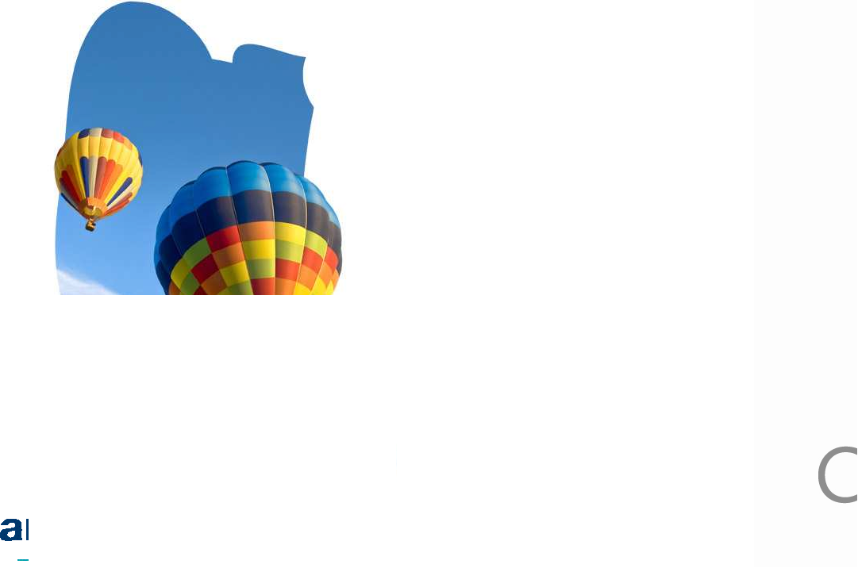

Module 13
Cache http
ALTI Copyright 2012. All rights reserved. Dematérialisation_200807

Cache dans symfony
 Introduction au cache HTTP

 Configuration des entêtes HTTP

 Contrôle des données mises en cache
ALTI Copyright 2012. All rights reserved. Dematérialisation_200807 2

Introduction au cache HTTP
 La meilleure façon d'améliorer les performances d'une application est probablement à mettre en cache sa sortie et le retourner complètement
 Bien sûr, ce n'est pas possible pour les sites web très dynamique !
 Système de cache de Symfony2 s'appuie sur la simplicité et la puissance du protocole HTTP
selon les spécification (RFC2616)
 Par défaut, Symfony2 demande au navigateur (« private ») de ne pas mettre la page en cache
(« must-revalidate »)
ALTI Copyright 2012. All rights reserved. Dematérialisation_200807
3

Introduction au cache HTTP
 HTTP Caching – Différents types de Cache

 Browser caches ou Cache du navigateur :
 Chaque navigateur est est équipé de son propre cache local qui est principalement utile lorsque l’on clique sur "retour" et aussi pour les images, css et js qui sont réutilisés par un site web
 Proxy caches:
 Un proxy cache est un cache partagé pour tout ce qui se trouve derrière. Il est généralement installé par les grandes entreprises et souvent par les FAI pour réduire le trafic et la lenteur de réseau
 Gateway caches:
 C'est aussi un cache partagé, mais côté serveur. Installé par les administrateurs réseau, il rend les sites Web plus évolutifs, fiables et plus performants
ALTI Copyright 2012. All rights reserved. Dematérialisation_200807
4

Introduction au cache HTTP
 HTTP Caching – Différent type de Cache (Browser caches, Proxy caches, Gateway caches)

Introduction au cache HTTP
 Quelle requête peut être mise en cache ?
 Uniquement les requête de type « safe », c’est-à-dire les méthodes GET et HEAD peuvent être mises en cache, car elle ne modifie pas des ressources.
 On ne doit jamais mettre en cache les ressources accessibles avec les méthodes PUT,
DELETE ou POST
 Il existe deux modèle pour HTTP Caching : Validation et Expiration
ALTI Copyright 2012. All rights reserved. Dematérialisation_200807
6

Configuration des entêtes HTTP
 Configuration de l’objet réponse (Response API)
 Symfony2 fournit une API simple et efficace pour manipuler l’objet réponse (Response) qui définit la réponse HTTP y compris les entêtes liées au caching comme Expires, Etags ou Cache-Control
# pass an array of headers as the third argument to the Response constructor

$response = new Response($content, $status, $headers);
# set a header value

$response->headers->set('Content-Type', 'text/plain');
# add a header value to the existing values

$response->headers->set('Vary', 'Accept', false);
# set a multi-valued header

$response->headers->set('Vary', array('Accept', 'Accept-Encoding'));
# delete a header

$response->headers->delete('Content-Type');
ALTI Copyright 2012. All rights reserved. Dematérialisation_200807
7

Contrôle des données mises en cache
Expiration Model
 L’objectif est de spécifier combien de temps une réponse doit être considéré comme
«valide» (fresh) en incluant un Cache-Control et / ou une en-tête Expires

Les caches qui comprennent l'expiration n’envoient pas la même requête au serveur jusqu'à ce que la version mise en cache atteint son délai d'expiration et devient «périmé»
 Avantage: économiser les ressources CPU.
ALTI Copyright 2012. All rights reserved. Dematérialisation_200807
8

Contrôle des données mises en cache
Expiration Model
Expires Header field
 L’entête « Expires » définit la date / heure après laquelle la réponse est considérée comme périmée
$date = new \DateTime();

$date->modify('+600 seconds');

$response->setExpires($date);
 Attention :

La date d'expiration doit être une date valide au fomat GMT
ALTI Copyright 2012. All rights reserved. Dematérialisation_200807
9

Contrôle des données mises en cache
Expiration Model
Expires Header field
 Symfony2 en édition Standard (SE) prend en charge aussi des annotations pour fixer l’entête
«Expires »
/**

* @Route("/about")

* @Template

* @Cache(expires="tomorrow")

*/

public function aboutAction()

{
}
return array();
ALTI Copyright 2012. All rights reserved. Dematérialisation_200807
10

Contrôle des données mises en cache
Expiration Model
Expires Header field
 Première limitation:
 Les deux horloges du navigateur et le serveur doivent être synchronisées
 Second limitation:
 Les spécifications du protocole HTTP ne permettent pas au serveur d’envoyer une entête
«Expire» de plus d'un an dans le futur
ALTI Copyright 2012. All rights reserved. Dematérialisation_200807
11

Contrôle des données mises en cache
Expiration Model
Cache-Control Header field

 Le protocole HTTP 1.1 introduit l’entête «Cache-Control» qui définit la stratégie de caching

 Pour l'expiration, il y a deux directives «max-age» et «s-maxage» qui considèrent une ressource
«valide» (fresh) pour un certain nombre de secondes écoulées depuis la date / heure de la réponse générée
 Ex : définir les paramètre du Cache-Control: max-age=60, s-maxage=60

$response->setMaxAge(600);

$response->setSharedMaxAge(600);
 Ex : avec annotation

/**

* @Route("/about")

* @Template

* @Cache(maxage=20, smaxage=20)

*/

public function aboutAction()

{
}
return array();
ALTI Copyright 2012. All rights reserved. Dematérialisation_200807
12


Contrôle des données mises en cache
Validation Model
 Il faut garantir la fraicheur des données mises en cache pour des pages dynamiques
 Le modèle de validation utilise un identifiant unique et / ou un timestamp pour vérifier si la page
a changé depuis la dernière fois
 Cet identifiant unique est défini avec l'entête Etag et un timestamp pour l’entête Last-Modified de réponse
 Avantage: réduire la consommation de la bande passante.
ALTI Copyright 2012. All rights reserved. Dematérialisation_200807
13

Contrôle des données mises en cache
Validation Model
Etag Header Field
 L’entête «Etag» de réponse fournit la valeur actuelle de « entity-tag » pour une représentation de la ressource cible
 Une « entity-tag » doit être unique dans toutes les versions de toutes les représentations associées à une ressource particulière
 $response->setETag('abc123456def');
ALTI Copyright 2012. All rights reserved. Dematérialisation_200807
14


Contrôle des données mises en cache
Validation Model
Last-Modified Header Field

 L’entête «Last-Modified » de réponse indique la date et l'heure à laquelle le serveur d'origine croit que cette ressource a été modifiée pour la dernière fois
 Par exemple, la date de la dernière modification (comme : updated_at ) d'un enregistrement
dans une base de données est un excellent candidat pour remplir l'entête «Last-Modified» de réponse
$article = Article::findById($id);

$date = new \DateTime($article->getUpdatedAt());

$response->setLastModified($date);
ALTI Copyright 2012. All rights reserved. Dematérialisation_200807
15

Contrôle des données mises en cache
Expiration & Validation
 Les deux modèles « expiration » et « validation » peuvent être utilisés ensemble mais il est important de se rappeler que l'expiration gagne sur la validation
 L'API de réponse (Response) fournit également une méthode utile «setCache ()» pour définir
toutes les méta-données concernant le cache en une seule fois
// Set cache settings in one call

$response->setCache(array(

'etag' => $etag,

'last_modified' => $date,

'max_age' => 10,

'public' => true,

));
ALTI Copyright 2012. All rights reserved. Dematérialisation_200807
16


Contrôle des données mises en cache
Optimiser le code pour la validation

 L'objectif principal de toute stratégie de mise en cache est d'alléger la charge, autrement dit, notre application doit retourner une réponse 304 le plus souvent possible
$article = Article::findOneById($id);
// create a Response with a ETag and/or a Last-Modified header

$response = new Response();

$response->setLastModified($article->getUpdatedAt());
// Check that the Response is not modified for the given Request if ($response->isNotModified($this->get('request'))) {
// send the 304 Response immediately return $response;
}
return $this->render('BlogBundle:Default:post.html.twig', array('article' => $article), response);
ALTI Copyright 2012. All rights reserved. Dematérialisation_200807
17


Conclusion du module
ALTI Copyright 2012. All rights reserved. Dematérialisation_200807 18

